Faretto LED 30W da incasso vetro satinato spessore 60 mm diametro 223 mm

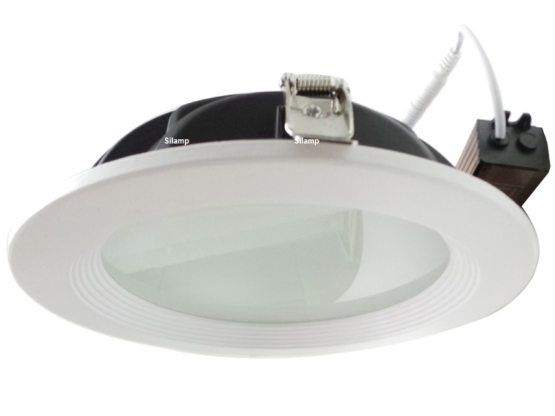

Faretto led da incasso Silamp da 30w compreso del proprio trasformatore originale.


Descrizione dettagliata
- INFORMAZIONI UTILI:
- Marca: Silamp
- color faretto verniciato bianco
- Materiale : corpo in metallo per un buon dissipatore di calore
- completo di mollette per il fissaggio e alimentatore originale incluso
- Voltaggio Alimentazione: AC220V - AC240V 50/60Hz
- Angolo di Illuminazione: 120°
- Valore CRI: RA>80
- Fattore di Potenza:>0,9
- Potenza di Consumo: solo 30W
- Numero di LED: 90 Led smd 2835 da 0,34W Ogni Led
- Potenza di Illuminazione: circa 3000 Lumens
- Peso: 493g (Alimentatore Incluso)
- Temperatura di lavoro -20°C -50°C
- Dimensione diametro esterno 223mm spessore 60mm
- Dimensione Da incasso (Per Il Foro): minimo 200 mm massimo 215mm
- Altezza solo 60mm
- classe consumo A+
- Durata 30.000 ore circa



Dati fotometrici

